22. Januar 2024
Elektroautos tankten 2023 bis zu 46 % günstiger als Verbrenner
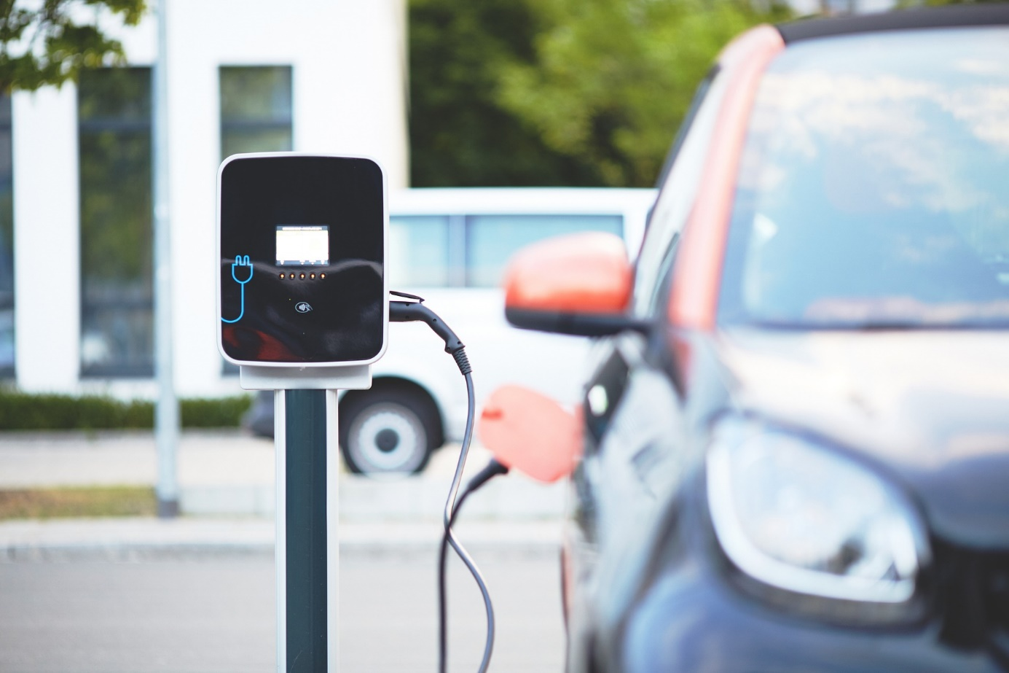
Strom zu tanken war im vergangenen Jahr deutlich billiger als das Tanken von Benzin und Diesel: Beim Aufladen zuhause waren die durchschnittlichen Tankkosten für Elektroautos im Vergleich zu Benzinern um 46 % und im Vergleich zu Dieselfahrzeugen um 38 % niedriger. Dies ist das Ergebnis einer Auswertung des Vergleichsportals Verivox.
Beispielrechnung für eine jährliche Fahrleistung von 12.000 km
Der durchschnittliche Stromverbrauch der zehn Elektroauto-Modelle, die im letzten Jahr am häufigsten zugelassen wurden, liegt bei rund 18 Kilowattstunden (kWh) pro 100 Kilometern (km). Bei einem durchschnittlichen Haushaltsstrompreis von 41,44 Cent/kWh im Jahr 2023¹⁾ ergeben sich hierdurch Kosten von 7,46 Euro pro 100 km. Hochgerechnet auf eine jährliche Fahrleistung von 12.000 km belaufen sich die Tankkosten auf 895 Euro.²⁾
Benziner verbrauchen auf 100 km im Schnitt 7,7 Liter.³⁾ Bei einem durchschnittlichen Benzinpreis von 1,791 Euro/Liter im Jahr 2023 ergeben sich Kosten in Höhe von 13,79 Euro – das entspricht 1.655 Euro für eine jährliche Fahrleistung von 12.000 km.⁴⁾ Der durchschnittliche Verbrauch von Diesel-Pkw wiederum liegt bei 7 Litern pro 100 km. Der durchschnittliche Dieselpreis 2023 lag bei 1,722 Euro/Liter; die Kosten für 100 km betrugen demnach 12,05 Euro und die Kosten für eine jährliche Fahrleistung von 12.000 km 1.446 Euro.
Jährliche Tankkosten in Höhe von 895 Euro anstelle von 1.655 bzw. 1.446 Euro – im Jahr 2023 tankten Elektroautos zuhause 46 % günstiger als Benziner und 38 % günstiger als Diesel.
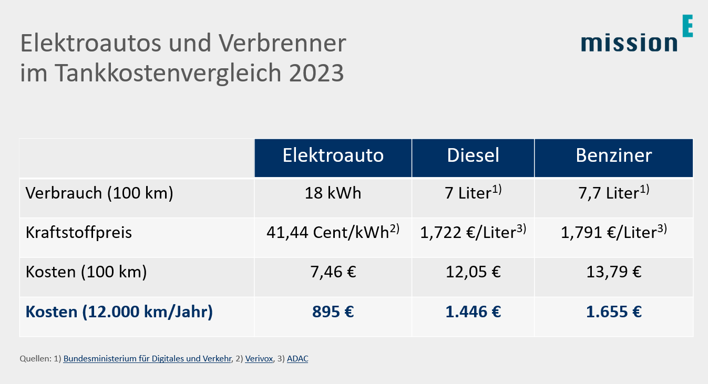
Alle Zahlen auf einen Blick: Beim Tankkostenvergleich 2023 zeigen die Elektrofahrzeuge den Verbrennern die Rücklichter (Daten: BMDV, Verivox, ADAC).
Beispielrechnung für drei vergleichbare Modelle des VW Golf
Dass die Stromkosten für das Tanken von Elektroautos deutlich niedriger liegen als die Spritkosten für Verbrenner, zeigt auch der Vergleich der Tankkosten von drei ähnlichen Automodellen je 100 km:
- Der VW e-Golf (136 PS) verbraucht laut ADAC Ecotest (05/2019) rund 17,3 kWh auf 100 Kilometer, im Jahr 2023 entsprach dies Stromkosten von durchschnittlich 7,17 Euro.
- Der Benziner VW Golf 1.5 eTSI (150 PS) verbraucht laut ADAC Ecotest (03/2020) 6,1 Liter Benzin auf 100 Kilometer, das entsprach 2023 Tankkosten von durchschnittlich 10,93 Euro.
- Bei der Diesel-Version VW Golf 2.0 TDI (150 PS), der laut ADAC Ecotest (09/2021) 4,8 Liter je 100 km verbraucht, lagen die Spritkosten bei 8,27 Euro.

Anmerkungen
¹⁾ Laut einer Erhebung von EUPD Research finden 77 % der Ladevorgänge von Elektroautos zuhause statt. Daher wird für den Kostenvergleich der durchschnittliche Strompreis für Haushalte zugrunde gelegt; dieser wurde für 2023 anhand des Verivox-Verbraucherpreisindex Strom mit 41,44 Cent/kWh ermittelt.
²⁾ An öffentlichen Ladesäulen können deutlich höhere Kosten entstehen. Im März 2023 hat der Ökostromanbieter Lichtblick die Durchschnittspreise für öffentliche Ladesäulen erhoben. Demnach musste spürbar mehr bezahlen, wer für das Auftanken seines Elektroautos nicht die eigene, sondern eine öffentliche Ladesäule nutzte: Hier lag der durchschnittliche Kilowattstundenpreis bei 52,1 Cent/kWh für das normale Aufladen mit Wechselstrom bzw. bei 62,55 Cent/kWh für das Schnellladen mit Gleichstrom. 100 km kosteten folglich 9,38 Euro (normales Laden) bzw. 11,26 Euro (Schnellladen).
³⁾ Die durchschnittlichen Spritverbräuche gehen auf aktuelle Zahlen des Bundesministeriums für Digitales und Verkehr zurück.
⁴⁾ Die durchschnittlichen Benzin- und Dieselpreise sind einer Veröffentlichung des ADAC entnommen.
Dieser Beitrag ist ein Service des Kampagnenteams der „mission E“ in der Landesverwaltung NRW. Auf der Kampagnen-Website finden Sie weitere aktuelle Meldungen zu Energie- und Klimaschutzthemen sowie zur Kampagne.

Quelle (siehe Link-Liste): Verivox
Autor: Tom Küster (NRW.Energy4Climate)
Links
Pressemitteilung „E-Autos tankten 2023 bis zu 46 Prozent günstiger als Verbrenner“ des Vergleichsportals Verivox vom 17.01.2024
Artikel „Elektromobilität erhöht den Strombedarf der privaten Haushalte bereits heute um 1,3 TWh“ auf der Website des Beratungsunternehmens EUPD Research
Pressemitteilung „Ladesäulencheck 2023 / Unterwegs laden: E-Autofahrer*innen gehen bei Preisbremse und Klimabonus leer aus“ des Stromanbieters Lichtblick vom 16.03.2023
Taschenbuch „Verkehr in Zahlen 2022/2023“ des Bundesministeriums für Digitales und Verkehr von September 2022
Artikel „Spritpreis-Entwicklung: Benzin- und Dieselpreise seit 1950“ vom 02.01.2024 auf der Website des ADAC
Bild: Pixabay/andreas160578
Grafik: NRW.Energy4Climate

